Côtes de porc aux choux de Bruxelles et aux marrons
Porc
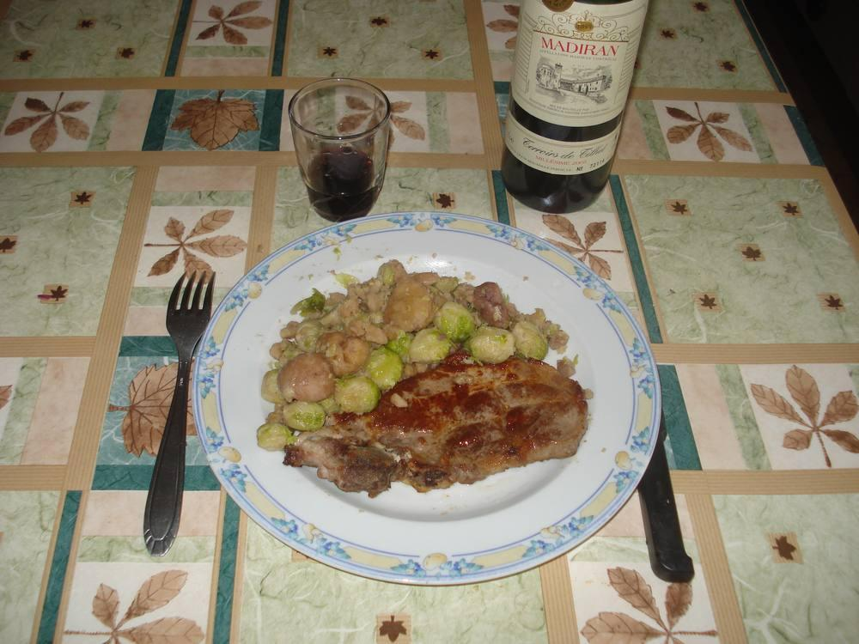

Ingrédients
- 3 livres de choux de Bruxelles
- ½ boîte de marrons au naturel
- 100 g de beurre

Préparation
1. Après avoir épluché et lavé les choux de Bruxelles, jetez-les dans une grande quantité d'eau bouillante salée, laissez-les cuire 15 min à feu moyen. Égouttez-les.
2. Dans une cocotte, faites fondre le beurre, mettez les choux, laissez-les revenir quelques instants. Ajoutez les marrons, salez, poivrez et laissez cuire 10 min à découvert en remuant de temps en temps très délicatement.
3. Au moment de servir, versez les choux dans le plat de service, posez dessus les côtes de porc poêlées et arrosez avec le jus de cuisson de la viande.

